ĐẠI HỌC BÁCH KHOA HÀ NỘI

VIỆN CÔNG NGHỆ THÔNG TIN & TRUYỀN THÔNG



BÀI TẬP LỚN

MÔN : THIẾT KẾ VÀ XÂY DỰNG PHẦN MỀM  
ĐỀ TÀI: HỆ THỐNG QUẢN LÍ THƯ VIỆN

***Giáo viên hướng dẫn :***  Nguyễn Thị Thu Trang

***Nhóm sinh viên thực hiện : Nhóm 18***

1. Nguyễn Sỹ Quang - 20133097
2. Phạm Tuấn Sang -20146596

Hà Nội 12/2017

***  
**Hà Nội,11-2015**

Contents

Những người thực hiện 4

Phần 1: Khảo sát và đặc tả bài toán 5

1. Biểu đồ UC tổng quan 5

2. Biểu đồ UC phân rã 6

2.1 Phân rã chức năng đăng nhập 6

2.2 Phân rã chức năng quản lí sách 7

2.3 Phân rã chức năng quản lí thẻ mượn 8

3. Đặc tả use case 8

3.1 Đặc tả UC đăng kí tài khoản 8

3.2 Đặc tả UC kích hoạt tài khoản 9

3.3 Đặc tả UC quản lí thẻ mượn 10

3.3.1 Cấp phát thẻ 10

3.3.2 Chỉnh sửa thông tin thẻ 11

3.3.3 Hủy đăng kí 12

3.3.4 Tìm kiếm thẻ mượn 12

3.4 Đặc tả UC cho mượn sách 13

3.5 Quản lí sách 14

3.5.1 UC thêm sách 14

3.5.2 UC sửa thông tin sách 14

3.5.3 UC xóa sách 15

3.5.4 UC thêm bản copy sách mới 16

3.6 UC nhận trả sách 17

3.7 UC_Đăng kí mượn sách 18

3.8 UC_ tìm kiếm sách 20

4. Phân tích và thiết kế bài toán 23

4.1 Xây dựng biểu đồ trình tự 23

4.1.1 Biểu đồ trình tự UC quản lí thẻ mượn - phát hành thẻ mượn 23

4.1.2 Biểu đồ trình tự UC Đăng kí tài khoản 26

4.1.3 Biểu đồ trình tự UC cho mượn sách 26

4.1.4 Biểu đồ trình tự UC Quản lí sách 27

4.1.5 Biểu đồ trình tự UC kích hoạt tài khoản 31

4.1.1 Biểu đồ trình tự UC tìm kiếm sách 32

4.2 Biểu đồ lớp chi tiết cho các use case 33

4.2.1 Use case quản lí thẻ mượn 33

4.2.2 Use case cho mượn sách 35

4.2.1 Use case nhận trả sách 36

4.2.2 Use case đăng kí tài khoản 36

4.2.3 Use case kích hoạt thẻ mượn 37

4.2.4 Use case Quản lí sách 37

5. Thiết lập package. 39

5.1 Gói Form 39

5.2 Gói Controller 40

5.3 Gói Model 40

6. Thiết kế CSDL 41

Phần 2: Công nghệ sử dụng 42

1. Java 42

2. Netbeans 42

3. Kiến trúc MVC 43

Phần 3: Kết luận 44

Phần 4: Tài liệu tham khảo 45

Những người thực hiện

1. Nguyễn Sỹ Quang MSSV: 20133097
2. Phạm Tuấn Sang MSSV: 20146596
3. Khảo sát và đặc tả bài toán

# Biểu đồ UC tổng quan

Hệ thống có 4 đối tượng chính là Khách, Độc giả, Admin và thử thư

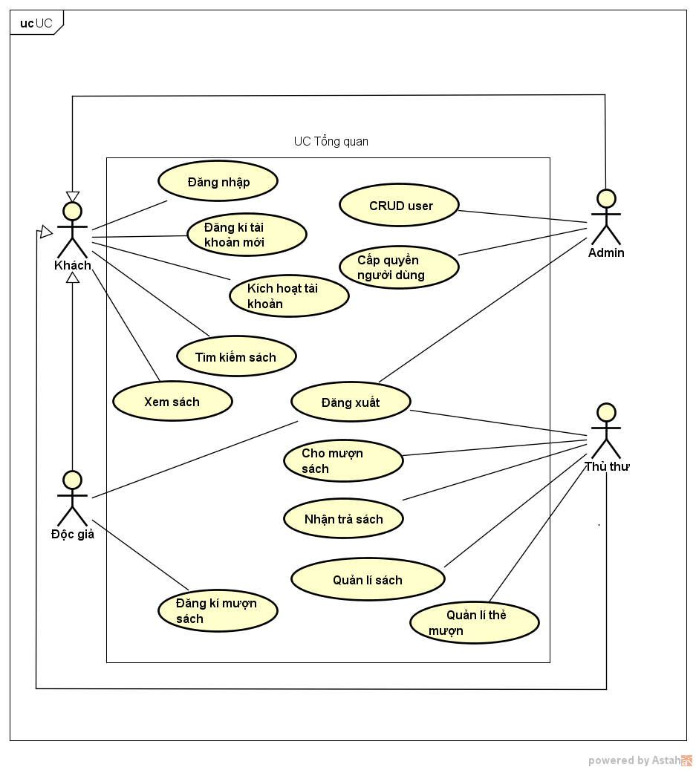

Hình : Biểu đồ UC tổng quan

# Biểu đồ UC phân rã

## Phân rã chức năng đăng nhập

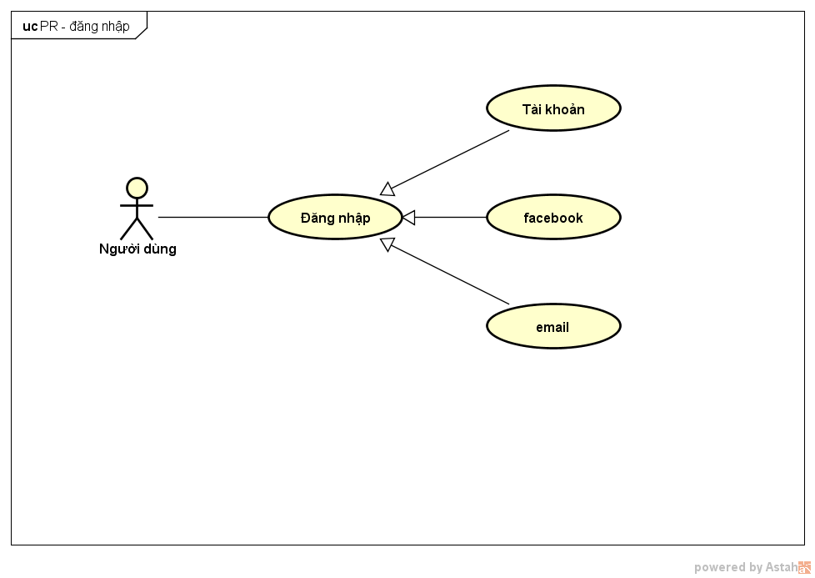

Hình : Phân rã chức năng đăng nhập

## Phân rã chức năng quản lí sách

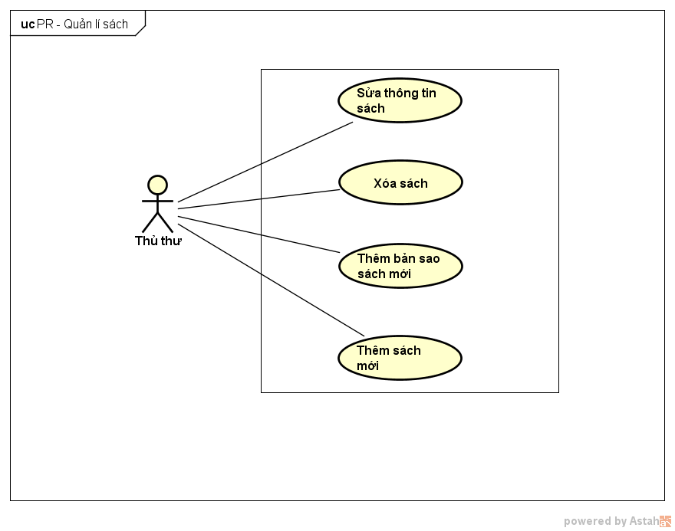

Hình : Phân rã chức năng quản lí sách

## Phân rã chức năng quản lí thẻ mượn

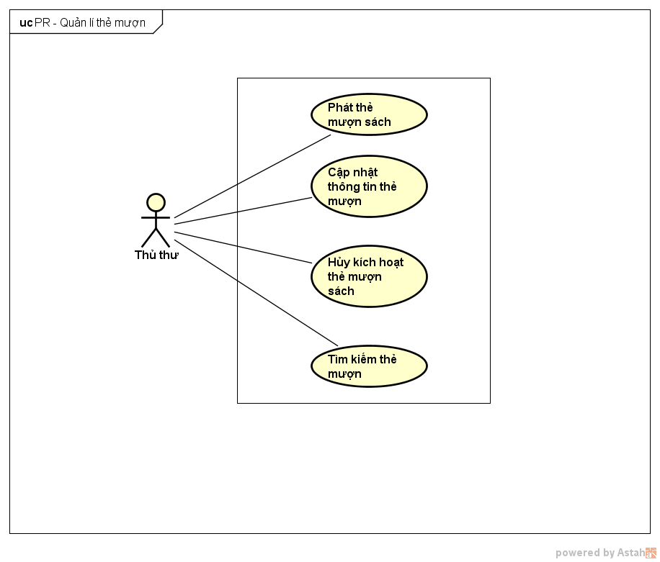

Hình : Phân rã chức năng quản lí thẻ mượn

# Đặc tả use case

## Đặc tả UC đăng kí tài khoản

|  |  |  |  |
| --- | --- | --- | --- |
| Mã Use case | |  |  | | --- | --- | | UC_001 | Tên use case: đăng kí tài khoản | |
| Tác nhân | Khách |
| Tiền điều kiện | Không |
| Luồng sự kiện chính | |  |  |  | | --- | --- | --- | | STT | Thực hiện bởi | Hành động | | 1 | Khách | Chọn chức năng đăng kí tài khoản | | 2 | Hệ thống | Hiển thị giao diện đăng kí | | 3 | Khách | Nhập các thông tin cần thiết để đăng kí tài khoản. | | 4 | Hệ thống | Kiểm tra xác thực các thông tin khách đăng kí, sau đó quay trở lại màn hình đăng nhập. | |
| Luồng sự kiện thay thế | |  |  |  | | --- | --- | --- | | STT | Thực hiện bởi | Hành động | | 4a | Hệ thống | Thông báo lỗi nếu khách hàng không nhập đầy đủ thông tin, yêu cầu người dùng bổ sung thêm. | | 4b | Hệ thống | Thông báo lỗi nếu tên tài khoản đăng kí đã được sử dụng, yêu cầu người dùng nhập tên khác vào. | |
| Hậu điều kiện | Không |

## Đặc tả UC kích hoạt tài khoản

|  |  |  |  |
| --- | --- | --- | --- |
| Mã Use Case | |  |  | | --- | --- | | UC_002 | Tên Use case: kích hoạt tài khoản | |
| Tác nhân | Người sử dụng |
| Tiền điều kiện | Đăng nhập với trạng thái người sử dụng |
| Luồng sự kiện chính | |  |  |  | | --- | --- | --- | | STT | Thực hiện bởi | Hành động | | 1 | Người sử dụng | Chọn chức năng kích hoạt tài khoản từ giao diện người dung. | | 2 | Hệ thống | Hiển thị giao diện kích hoạt tài khoản. | | 3 | Người sử dụng | Nhập mã kích hoạt vào textfield ở giao diện kích hoạt tài khoản | | 4 | Người dùng | Click và nút Active để gửi mã. | | 5 | Hệ thống | Hệ thống lấy mã thẻ, thiết lập trạng thái được mượn thẻ, gửi thông báo thành công đến người dung. | |
| Luồng sự kiện thay thế | |  |  |  | | --- | --- | --- | | STT | Thực hiện bởi | Hành động | | 5a | Hệ thống | Mã thẻ không đúng, hệ thống gửi thông báo đến người sử dụng. | |
| Hậu điều kiện | Không có |

## Đặc tả UC quản lí thẻ mượn

### Cấp phát thẻ

|  |  |  |
| --- | --- | --- |
| Mã use case | UC_001 | Tên Use case: cấp thẻ mượn |
| Tác nhân | Khách hàng, Thủ thư | |
| Tiền điều kiện | Khách hàng đã đăng kí thông tin | |
| Luồng sự kiện chính (Thành công) | |  |  |  | | --- | --- | --- | | STT | Thực hiện bởi | Hành động | | 1 | Khách hàng | Đến thư viện xin cấp phát thẻ mượn | | 2 | Thủ thư | Lấy thông tin khách hàng, nhập vào hệ thống. | | 3 | Thủ thư | Kiểm tra thẻ sinh viên | | 4 | Thủ thư | Phát hành thẻ cho khách hàng, tạo thẻ trong cơ sở dữ liệu | | |
| Luồng sự kiện phụ | |  |  |  | | --- | --- | --- | | STT | Thực hiện bởi | Hành động | | 3a | Thủ thư | Kiểm tra chứng minh thư nếu không là sinh viên | | 3b | Khách hàng | Đặt cọc | | 3c | Thủ thư | Nhận đặt cọc | | |
| Hậu điều kiện | Không | |

### Chỉnh sửa thông tin thẻ

|  |  |  |
| --- | --- | --- |
| Mã use case | UC_008_02 | Tên Use case: Chỉnh sửa thông tin thẻ |
| Tác nhân | Thủ thư | |
| Tiền điều kiện | Không | |
| Luồng sự kiện chính (Thành công) | |  |  |  | | --- | --- | --- | | STT | Thực hiện bởi | Hành động | | 1 | Thủ thư | Tìm kiếm thẻ cần chỉnh sửa thông tin | | 2 | Hệ thống | Trả về thông tin thẻ | | 3 | Thủ thư | Cập nhật thông tin thẻ | | 4 | Hệ thống | Cập nhật thông tin lên database | | |
| Luồng sự kiện phụ | |  |  |  | | --- | --- | --- | | STT | Thực hiện bởi | Hành động | | 2a | Hệ thống | Báo mã thẻ không tồn tại yêu cầu kiểm tra lại | | 3b | Thủ thư | Kiểm tra thẻ và tình trạng thẻ | | |
| Hậu điều kiện | Không | |

### Hủy đăng kí

|  |  |  |
| --- | --- | --- |
| Mã use case | UC_008_03 | Tên Use case: Hủy đăng kí thẻ |
| Tác nhân | Thủ thư | |
| Tiền điều kiện | Không | |
| Luồng sự kiện chính (Thành công) | |  |  |  | | --- | --- | --- | | STT | Thực hiện bởi | Hành động | | 1 | Thủ thư | Kiểm tra thời hạn thẻ | | 2 | Thủ thư | Tắt đăng kí thẻ đang sử dụng (xóa tạm thời). | | |
| Luồng sự kiện phụ | Không | |
| Hậu điều kiện | Không | |

### Tìm kiếm thẻ mượn

|  |  |  |
| --- | --- | --- |
| Mã use case | UC_008_04 | Tên Use case: Tìm kiếm thẻ mượn |
| Tác nhân | Thủ thư | |
| Tiền điều kiện | Không | |
| Luồng sự kiện chính (Thành công) | |  |  |  | | --- | --- | --- | | STT | Thực hiện bởi | Hành động | | 1 | Thủ thư | Tra thẻ dựa vào mã thẻ | | 2 | Hệ thống | Hiển thị thông tin thẻ mượn | | |
| Luồng sự kiện phụ | Không | |
| Hậu điều kiện | Không | |

## Đặc tả UC cho mượn sách

|  |  |  |
| --- | --- | --- |
| Mã use case | UC_005 | Tên Use case: Cho mượn sách |
| Tác nhân | Thử thư | |
| Tiền điều kiện | Khách đăng nhập thành công với vài trò là thủ thư  Độc giả đã đăng kí mượn sách thành công trên hệ thống | |
| Luồng sự kiện chính (Thành công) | |  |  |  | | --- | --- | --- | | STT | Thực hiện bởi | Hành động | | 1 | Thủ thư | Chọn chức năng cho mượn sách trên hệ thống | | 2 | Hệ thống | Hiển thị giao diện thông tin cho mượn sách | | 3 | Thủ thư | Tra mượn thông qua ID thẻ mượn | | 4 | Thủ thư | Thêm mượn mới cho thẻ mượn | | 5 | Hệ thống | Update thêm bản ghi mượn sách lên database | | 6 | Thủ thư | Cho mượn sách và thông báo ngày trả sách với khách hàng | | |
| Luồng sự kiện phụ | |  |  |  | | --- | --- | --- | | STT | Thực hiện bởi | Hành động | | 4a | Hệ thống | Báo lỗi nếu không tồn tại hoặc thông tin nhập vào không chính xác | | |
| Hậu điều kiện | Độc giả đã nhận sách thành công | |

## Quản lí sách

### UC thêm sách

|  |  |  |
| --- | --- | --- |
| Mã use case | UC_007_01 | Tên Use case: Thêm sách |
| Tác nhân | Thủ thư | |
| Tiền điều kiện | Người dùng đăng nhập thành công vào hệ thống với tài khoảng của thủ thư | |
| Luồng sự kiện chính (Thành công) | |  |  |  | | --- | --- | --- | | STT | Thực hiện bởi | Hành động | | 1 | Thủ thư | Chọn chức năng quản lí sách | | 2 | Hệ thống | Trả về màn hình quản lí sách | | 3 | Thủ thư | Chọn chức năng thêm sách | | 4 | Hệ thống | Hiển thị form cho thủ thư nhập thông tin sách | | 5 | Thủ thư | Nhập thông tin sách | | 6 | Thủ thư | Chọn insert để thêm sách mới | | |
| Luồng sự kiện phụ | |  |  |  | | --- | --- | --- | | STT | Thực hiện bởi | Hành động | | 6a | Thủ thư | Thủ thư chọn cancel để hủy việc thêm sách | | |
| Hậu điều kiện | 1 quyển sách được thêm vào csdl | |

### UC sửa thông tin sách

|  |  |  |
| --- | --- | --- |
| Mã use case | UC_007_02 | Tên Use case: Sửa thông tin sách |
| Tác nhân | Thủ thư | |
| Tiền điều kiện | Người dùng đăng nhập thành công vào hệ thống với tài khoảng của thủ thư | |
| Luồng sự kiện chính (Thành công) | |  |  |  | | --- | --- | --- | | STT | Thực hiện bởi | Hành động | | 1 | Thủ thư | Chọn chức năng quản lí sách | | 2 | Hệ thống | Trả về màn hình quản lí sách | | 3 | Thủ thư | Chọn 1 cuốn sách cần sửa | | 4 | Thủ thư | Nhấn chọn Edit | | 5 | Hệ thống | Hiển thị form cập nhật thông tin sách | | 6 | Thủ thư | Nhập thông tin sách mới | | 7 | Thủ thư | Nhấn chọn update để cạp nhật thông tin sách | | |
| Luồng sự kiện phụ | |  |  |  | | --- | --- | --- | | STT | Thực hiện bởi | Hành động | | 7a | Thủ thư | Thủ thư chọn cancel để hủy việc cập nhật thông tin sách | | |
| Hậu điều kiện | 1 cuốn sách đã được cập nhật thông tin | |

### UC xóa sách

|  |  |  |
| --- | --- | --- |
| Mã use case | UC_007_03 | Tên Use case: Xóa sách |
| Tác nhân | Thủ thư | |
| Tiền điều kiện | Người dùng đăng nhập thành công vào hệ thống với tài khoảng của thủ thư | |
| Luồng sự kiện chính (Thành công) | |  |  |  | | --- | --- | --- | | STT | Thực hiện bởi | Hành động | | 1 | Thủ thư | Chọn chức năng quản lí sách | | 2 | Hệ thống | Trả về màn hình quản lí sách | | 3 | Thủ thư | Chọn 1 cuốn sách cần xóa | | 4 | Thủ thư | Nhấn chọn delete | | 5 | Hệ thống | Thông báo xóa sách thành công | | |
| Luồng sự kiện phụ | |  |  |  | | --- | --- | --- | | STT | Thực hiện bởi | Hành động | | |
| Hậu điều kiện | 1 cuốn sách đã được xóa khỏi csdl | |

### UC thêm bản copy sách mới

|  |  |  |
| --- | --- | --- |
| Mã use case | UC_007_04 | Tên Use case: Thêm bản copy sách mới |
| Tác nhân | Thủ thư | |
| Tiền điều kiện | Người dùng đăng nhập thành công vào hệ thống với tài khoảng của thủ thư | |
| Luồng sự kiện chính (Thành công) | |  |  |  | | --- | --- | --- | | STT | Thực hiện bởi | Hành động | | 1 | Thủ thư | Chọn chức năng quản lí sách | | 2 | Hệ thống | Trả về màn hình quản lí sách | | 3 | Thủ thư | Chọn 1 cuốn sách cần thêm bản copy | | 4 | Thủ thư | Nhập số lượng sách cần copy | | 5 | Thủ thư | Nhấn Done để thêm bản copy | | 6 | Hệ thống | Cập nhật thông tin vào csdl | | |
| Luồng sự kiện phụ | |  |  |  | | --- | --- | --- | | STT | Thực hiện bởi | Hành động | | 5b | Thủ thư | Chọn Cancel để hủy bỏ chức năng | | |
| Hậu điều kiện | 1 số lượng bản sao sách được cập nhật | |

## UC nhận trả sách

|  |  |  |
| --- | --- | --- |
| Mã use case | UC_006 | Tên Use case: Thêm bản copy sách mới |
| Tác nhân | Thủ thư | |
| Tiền điều kiện | Người dùng đăng nhập thành công vào hệ thống với tài khoảng của thủ thư | |
| Luồng sự kiện chính (Thành công) | |  |  |  | | --- | --- | --- | | STT | Thực hiện bởi | Hành động | | 1 | Thủ thư | Chọn chức năng quản lí mượn trả | | 2 | Hệ thống | Trả về màn hình quản lí mượn trả | | 3 | Thủ thư | Chọn 1 cuốn sách | | 4 | Thủ thư | Chọn xác nhận trả sách | | 5 | Hệ thống | Cập nhật thông tin vào csdl | | |
| Luồng sự kiện phụ | |  |  |  | | --- | --- | --- | | STT | Thực hiện bởi | Hành động | | |
| Hậu điều kiện |  | |

## UC_Đăng kí mượn sách

|  |  |  |
| --- | --- | --- |
| Mã use case | 002 | Đăng ký mượn sách |
| Tác nhân | Độc giả | |
| Tiền điều kiện | Khách đăng nhập hệ thống thành công với vai trò độc giả và đã được cung cấp thẻ mượn | |
| Mô tả | Đăng ký mượn sách trên hệ thống | |
| |  |  |  |  |  |  |  |  |  |  |  |  |  |  |  |  |  |  |  |  |  |  |  |  |  |  |  |  |  |  |  |  | | --- | --- | --- | --- | --- | --- | --- | --- | --- | --- | --- | --- | --- | --- | --- | --- | --- | --- | --- | --- | --- | --- | --- | --- | --- | --- | --- | --- | --- | --- | --- | --- | | Luồng sự kiện chính (Thành công) | |  |  |  | | --- | --- | --- | | STT | Thực hiện bởi | Hành động | | 1 | Độc giả | Chọn chức năng đăng ký mượn sách | | 2 | Hệ thống | Hiển thị giao diện đăng ký mượn sách | | 3 | Độc giả | Nhập trường dữ liệu mã sách muốn đăng ký | | 4 | Hệ thống | Kiểm tra xác thực dữ liệu nhập vào (*) | | 5 | Hệ thống | Truy vấn cơ sở dữ liệu lấy đối tượng sách có trường mã sách là dữ liệu nhập vào | | 6 | Hệ thống | Hiển thị dữ liệu lên giao diện đăng ký sách (**) | | 7 | Độc giả | Click nút Send để gửi đăng ký mượn sách hoàn tất | | 8 | Hệ thống | Kiểm tra thẻ mượn của độc giả đã được active? | | 9 | Hệ thống | Thông báo đến độc giả đã đăng ký mượn sách thành công | | | Luồng sự kiện phụ | |  |  |  | | --- | --- | --- | | STT | Thực hiện bởi | Hành động | | 4a | Hệ thống | Thông báo lỗi: dữ liệu đầu vào không hợp lệ . Quay lại bước 3 | | 5a | Hệ thống | Thông báo lỗi: không có sách nào có mã sách như vậy | | 8a | Hệ thống | Thông báo lỗi: thẻ chưa được active | | | | |
| Hậu điều kiện | Không | |

Dữ liệu đầu vào khi hiển thị danh sách chức năng:

|  |  |  |  |  |  |
| --- | --- | --- | --- | --- | --- |
| **STT** | **Trường dữ liệu** | **Mô tả** | **Bắt buộc?** | **Điều kiện hợp lệ** | **Ví dụ** |
| 1 | Mã sách | Mã cuốn sách đăng ký | Có | Text Field |  |
| 2 | Button Register | Đăng ký sách theo mã sách |  | Button |  |
| 3 | Button Send | Xác nhận đăng ký |  | Button |  |

** Dữ liệu đầu ra khi hiển thị danh sách chức năng:

|  |  |  |  |  |
| --- | --- | --- | --- | --- |
| **STT** | **Trường dữ liệu** | **Mô tả** | **Định dạng hiển thị** | **Ví dụ** |
| 1 | Button Register | Đăng ký sách theo mã sách | Button |  |
| 2 | Button Send | Xác nhận đăng ký | Button |  |
| 3 | Table | Hiển thị sách muốn đăng ký | Table |  |

## UC_ tìm kiếm sách

|  |  |  |
| --- | --- | --- |
| Mã use case | 003 | Tìm kiếm sách |
| Tác nhân | Khách | |
| Tiền điều kiện | Khách đăng nhập thành công vào hệ thống. | |
| Mô tả | Tìm kiếm sách theo bộ lọc và từ khóa | |
| Luồng sự kiện chính (Thành công) | |  |  |  | | --- | --- | --- | | STT | Thực hiện bởi | Hành động | | 1 | Khách | Chọn chức năng tìm kiếm sách | | 2 | Hệ thống | Hiển thị giao diện chức năng tìm kiếm sách: (mô tả phía dưới *)  - Phía trên: hiển thị các bộ lọc tìm kiếm  - Dưới hiển thị form nhập từ khóa ứng với bộ lọc.  - Trung tâm: hiển thị các sách thỏa mãn điều kiện tìm kiếm. | | 3 | Khách | Chọn các bộ lọc tìm kiếm. | | 4 | Khách | Nhập từ khóa vào form tìm kiếm và click nút tìm kiếm | | 5 | Hệ thống | Kiểm tra tính hợp lệ dữ liệu đầu vào từ form tìm kiếm | | 6 | Hệ thống | Lấy dữ liệu thông tin các sách thỏa mãn từ bộ lọc và từ khóa | | 7 | Hệ thống | Hiển thị danh sách các sách lên giao diện (mô tả phía dưới **) | | |
| Luồng sự kiện phụ | |  |  |  | | --- | --- | --- | | STT | Thực hiện bởi | Hành động | | 5a | Hệ thống | Thông báo lỗi: trường thông tin nhập vào không hợp lệ. Quay lại bước 6 | | 6a | Hệ thống | Thông báo: Không tìm thấy sách yêu cầu. Hiển thị thông báo lên giao diện | | |
| Hậu điều kiện | Không | |

** Dữ liệu đầu ra khi hiển thị danh sách chức năng:

|  |  |  |  |  |
| --- | --- | --- | --- | --- |
| **STT** | **Trường dữ liệu** | **Mô tả** | **Định dạng hiển thị** | **Ví dụ** |
| 1 | STT | Số thứ tự |  | 1 |
| 2 | Nhan đề | Tiêu đề sách | Text |  |
| 3 | Tác giả | Tác giả cuốn sách | Text |  |
| 4 | NXB | Nhà xuất bản | Text |  |

# Phân tích và thiết kế bài toán

## Xây dựng biểu đồ trình tự

### Biểu đồ trình tự UC quản lí thẻ mượn - phát hành thẻ mượn

#### Cấp thẻ mượn (tạo thẻ mượn)

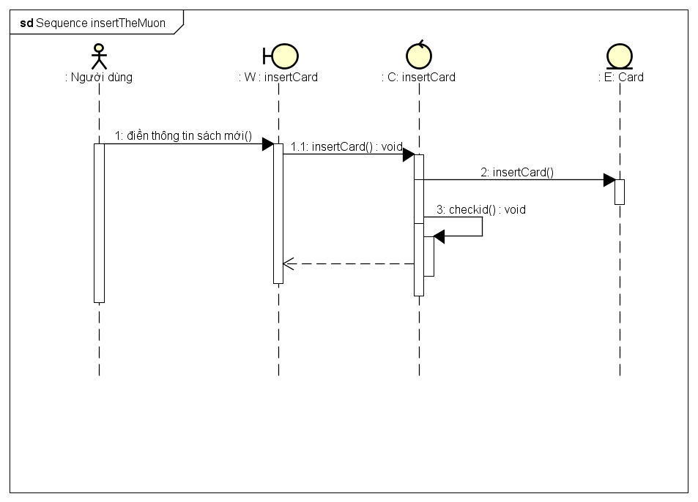

#### Chỉnh sửa thông tin thẻ và tìm kiếm thẻ.

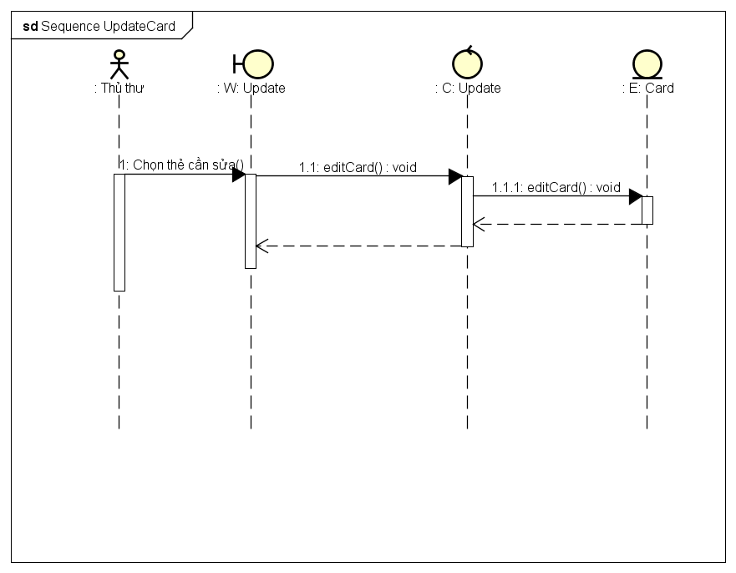

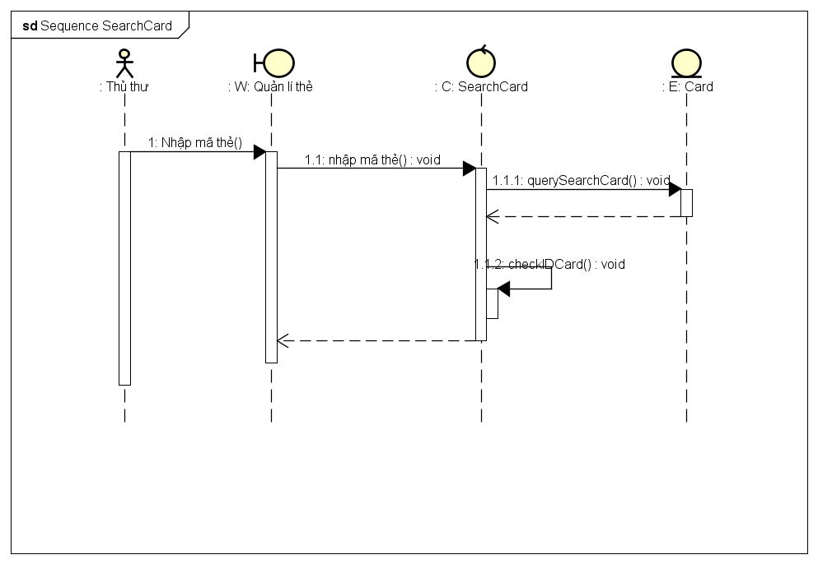

### Biểu đồ trình tự UC Đăng kí tài khoản

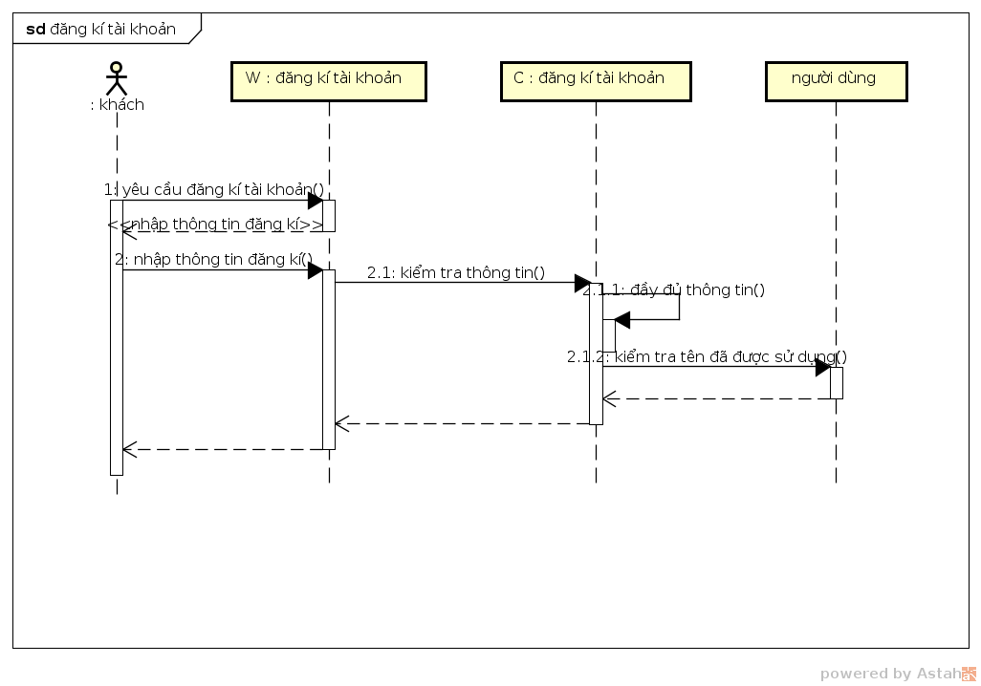

### Biểu đồ trình tự UC cho mượn sách

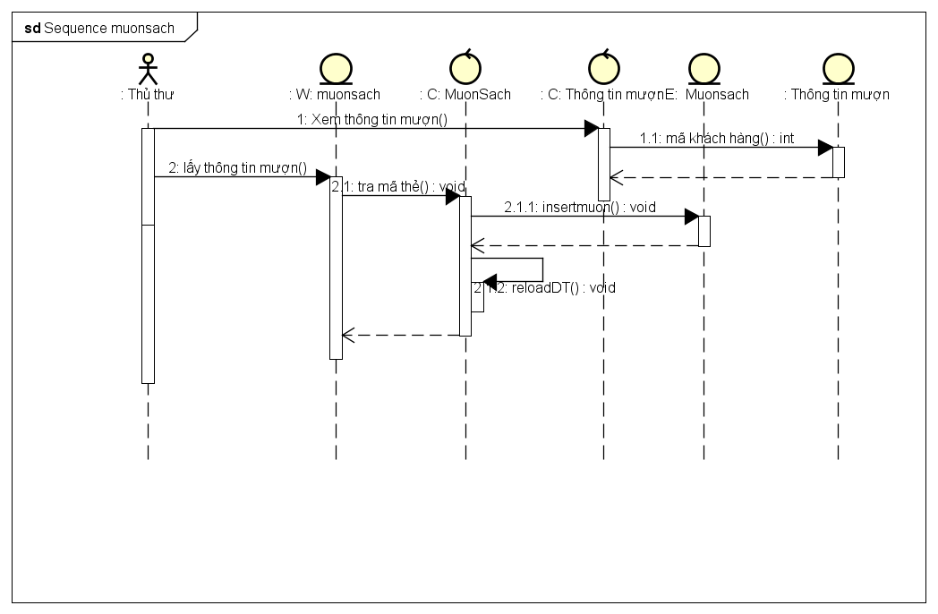

### Biểu đồ trình tự UC Quản lí sách

#### UC Thêm sách

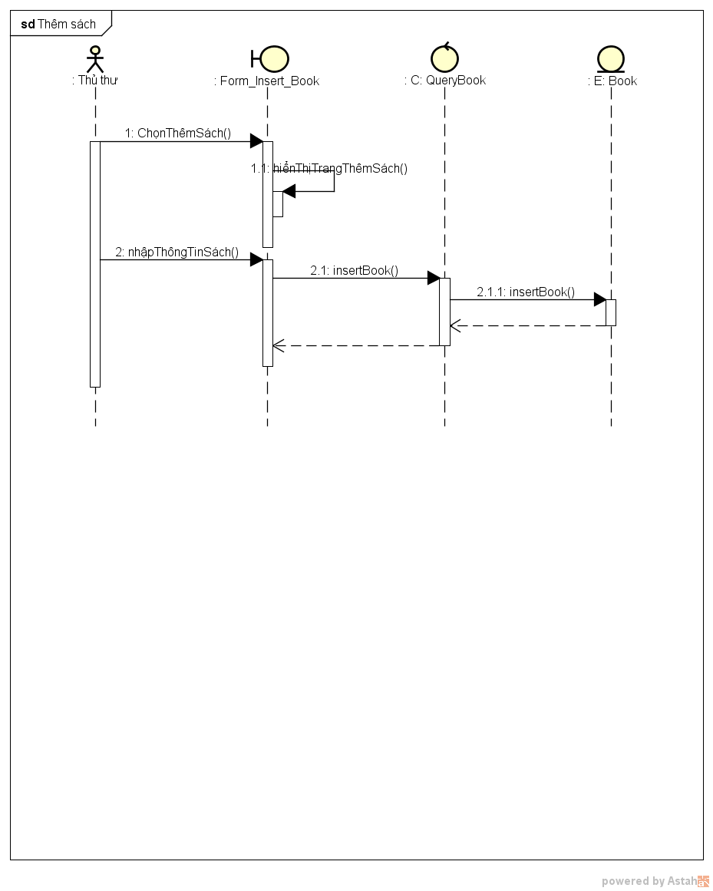

#### UC Sửa thông tin sách

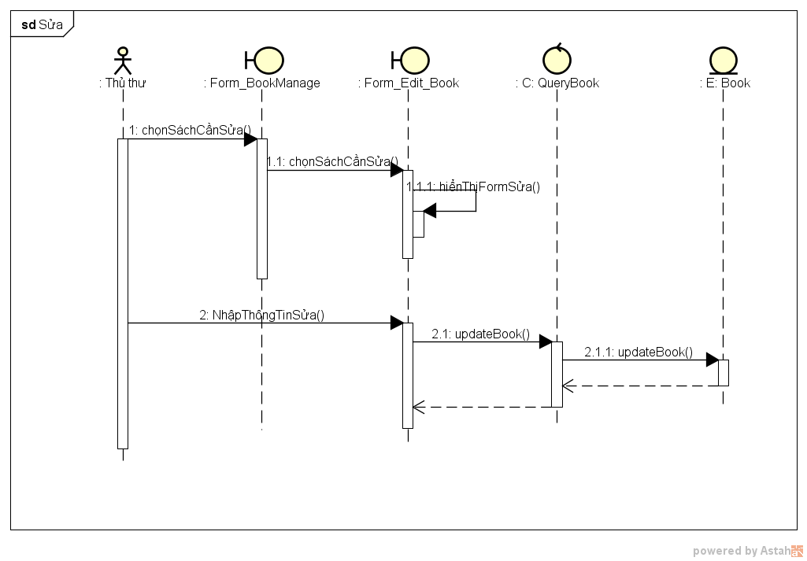

#### UC Xóa sách

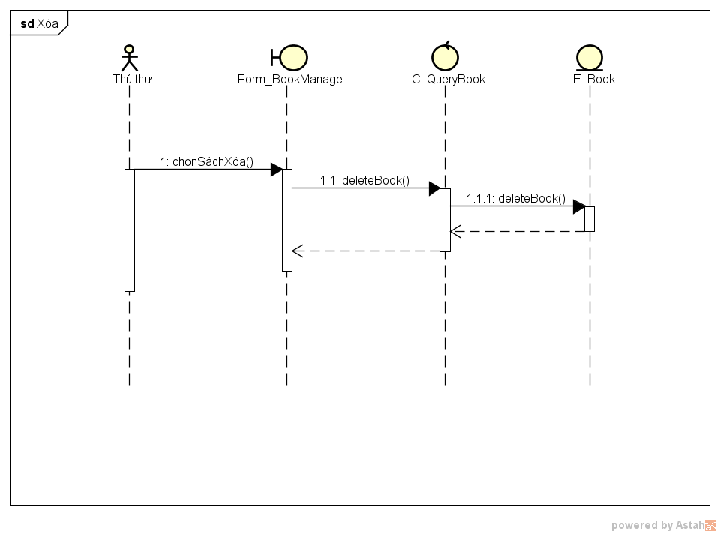

#### UC Thêm bản sao sách copy

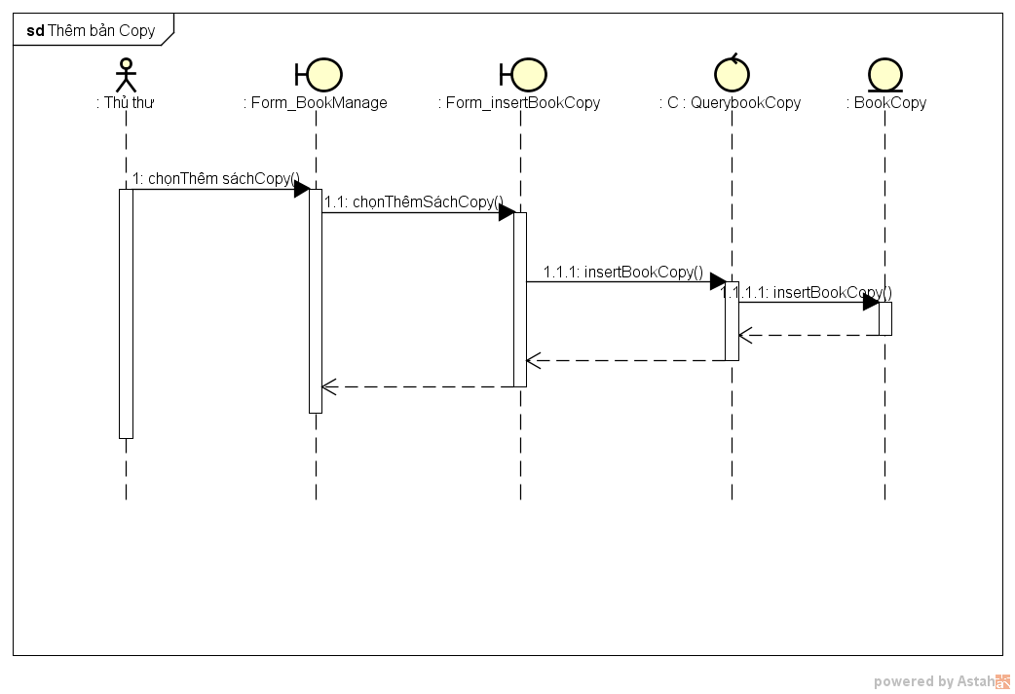

### Biểu đồ trình tự UC kích hoạt tài khoản

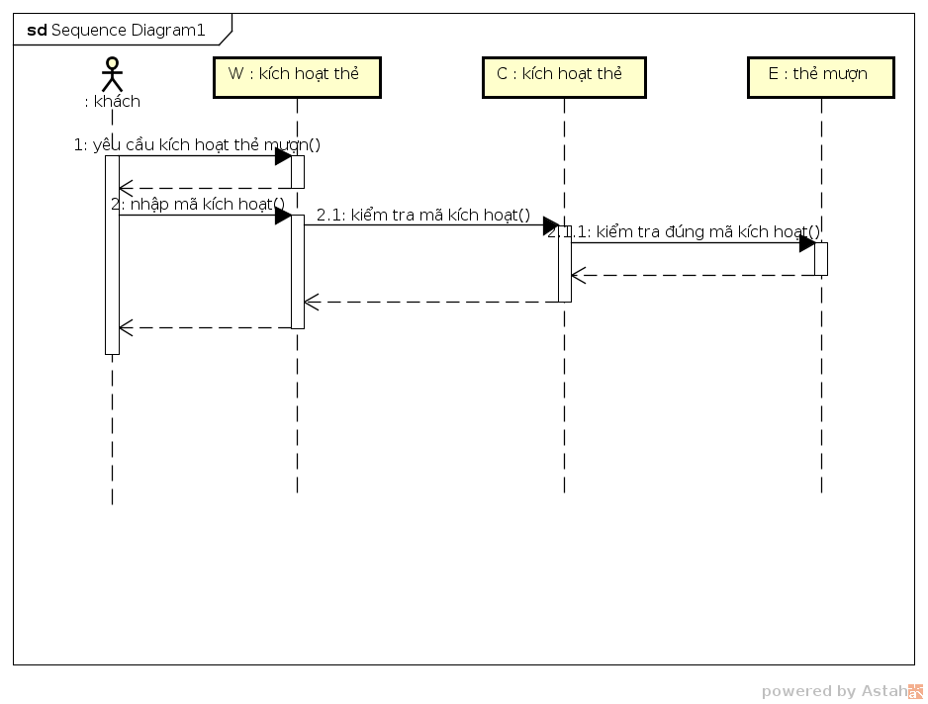

### Biểu đồ trình tự UC tìm kiếm sách

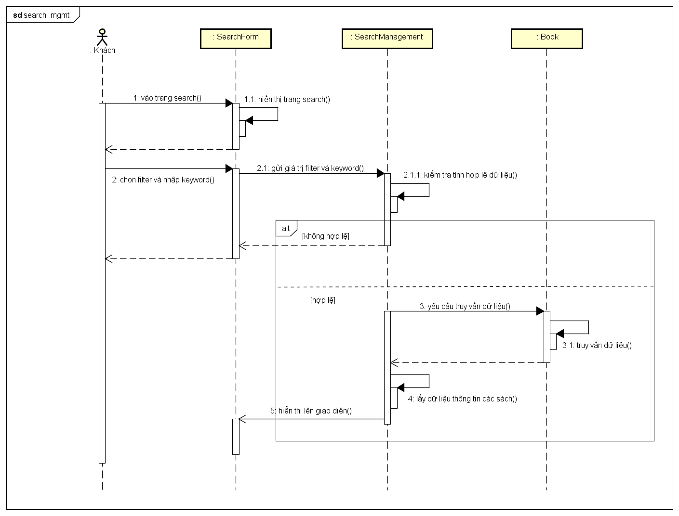

## Biểu đồ lớp chi tiết cho các use case

### Use case quản lí thẻ mượn

#### Cấp và tạo mới thẻ

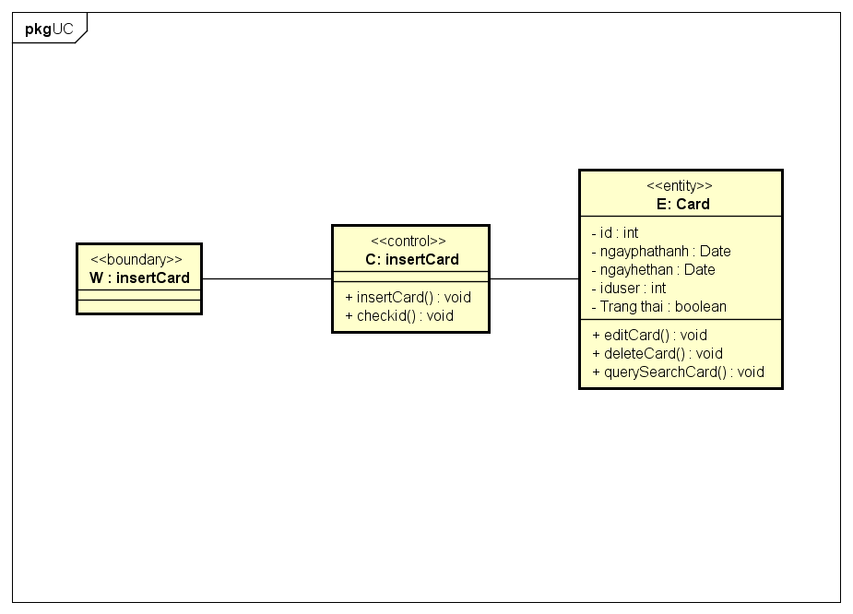

#### Chỉnh sửa thông tin thẻ và tìm thẻ

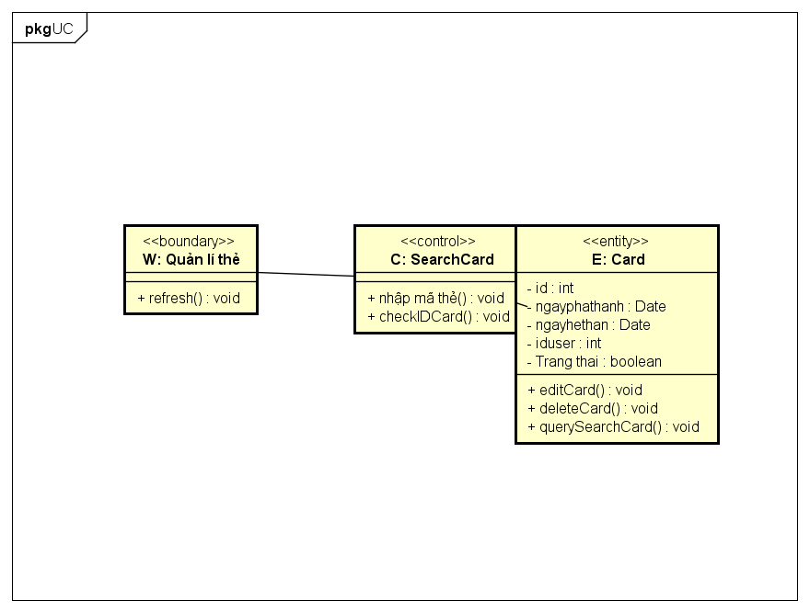

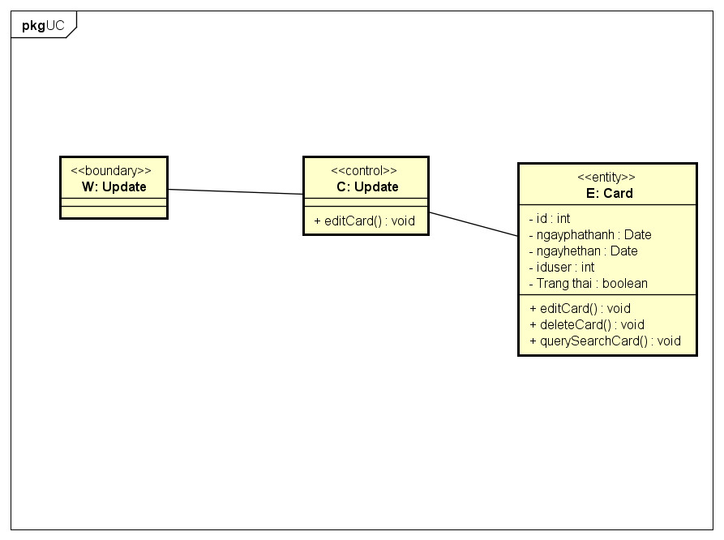

### Use case cho mượn sách

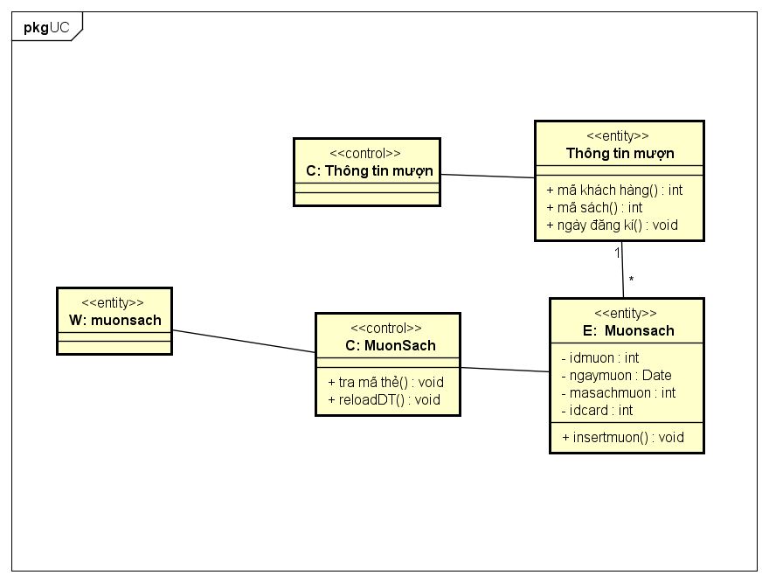

### Use case nhận trả sách

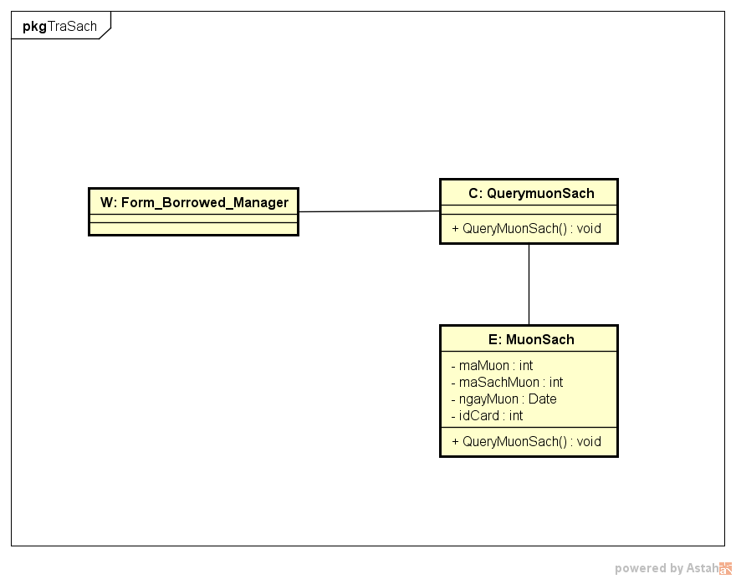

### Use case đăng kí tài khoản

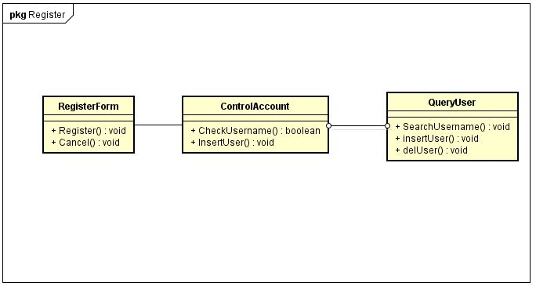

### Use case kích hoạt thẻ mượn

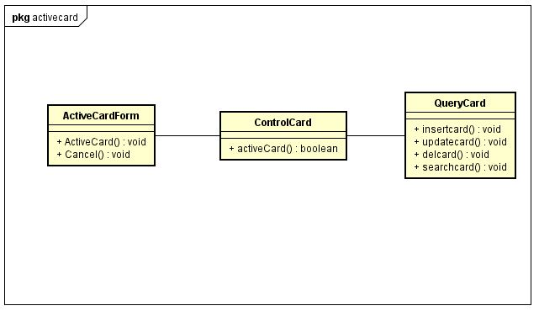

### Use case Quản lí sách

#### UC CRUD Sách

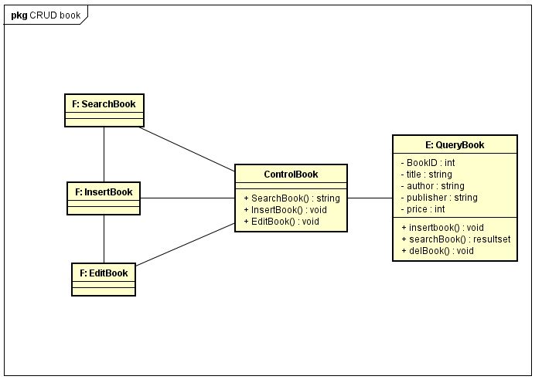

#### UC Thêm bản copy Sách

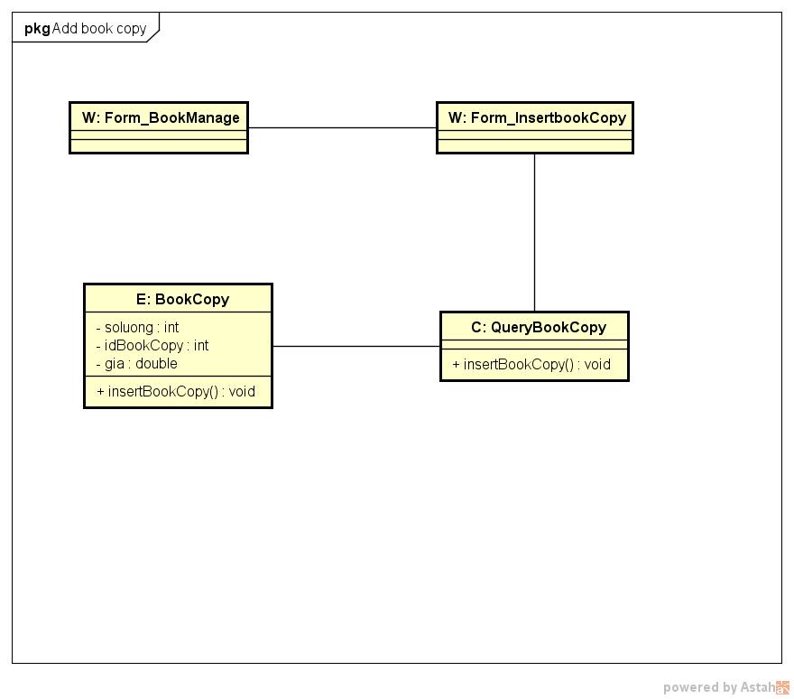

# Thiết lập package.

## Gói Form

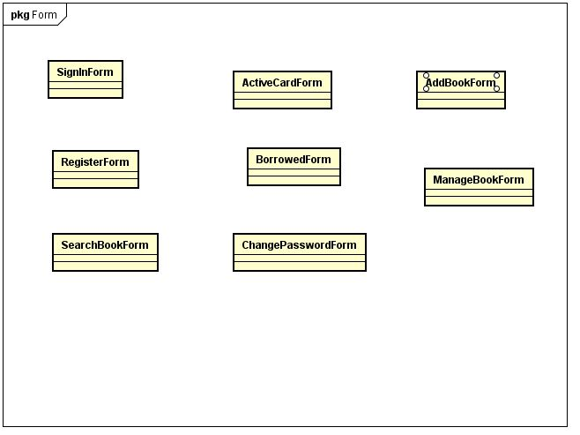

## Gói Controller

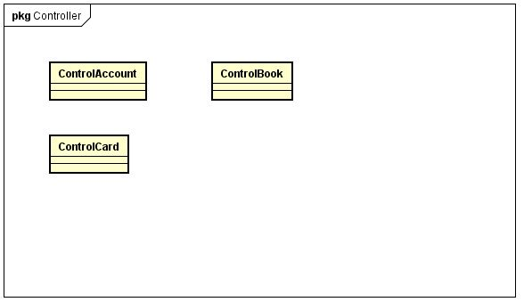

## Gói Model

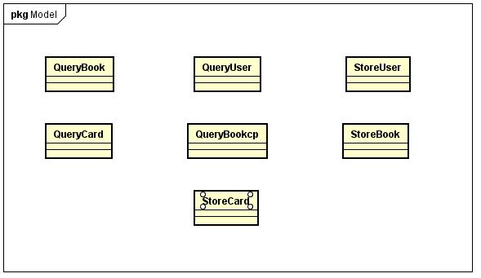

# Thiết kế CSDL

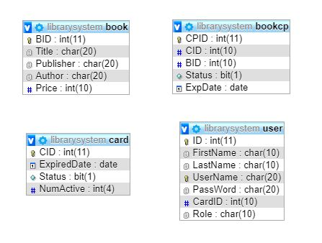

1. Công nghệ sử dụng

# Java

Java là một ngôn ngữ lập trình hướng đối tượng (OOP) và dựa trên các lớp (class). Khác với phần lớn ngôn ngữ lập trình thông thường, thay vì biên dịch mã nguồn thành mã máy hoặc thông dịch mã nguồn khi chạy, Java được thiết kế để biên dịch mã nguồn thành bytecode, bytecode sau đó sẽ được môi trường thực thi (runtime environment) chạy.

Một chương trình Java gồm:

+ Đối tượng(Object): đối tượng có trạng thái và hành vi, một đối tượng là một thể hiện của một lớp.

+ Lớp(Class): Một lớp có thể được định nghĩa như là một mẫu mô tả các trạng thái, hành vi của các đối tượng mà các đối tượng này là thể hiện của lớp đó.

+ Thuộc tính(Property): Một thuộc tính cơ bản là một trạng thái. Một lớp có thể có nhiều thuộc tính.

+ Phương thức(Method): Một phương thức cơ bản là một hành vi. Một lớp có thể có nhiều phương thức.

Lý do sử dụng:

+ Trước đây, Java chạy chậm hơn những ngôn ngữ dịch thẳng ra mã máy như C và C++, nhưng sau này nhờ công nghệ "biên dịch tại chỗ" - Just in time compilation, khoảng cách này đã được thu hẹp, và trong một số trường hợp đặc biệt Java có thể chạy nhanh hơn. Java chạy nhanh hơn những ngôn ngữ thông dịch như Python, Perl, PHP gấp nhiều lần. Java chạy tương đương so với C#, một ngôn ngữ khá tương đồng về mặt cú pháp và quá trình dịch/chạy.

+ Cú pháp Java được vay mượn nhiều từ C & C++ nhưng có cú pháp hướng đối tượng đơn giản hơn và ít tính năng xử lý cấp thấp hơn. Do đó việc viết một chương trình bằng Java dễ hơn, đơn giản hơn, đỡ tốn công sửa lỗi hơn.

+ Trong Java, hiện tượng rò rỉ bộ nhớ hầu như không xảy ra do bộ nhớ được quản lí bởi Java Virtual Machine (JVM) bằng cách tự động "dọn dẹp rác". Người lập trình không phải quan tâm đến việc cấp phát và xóa bộ nhớ như C, C++.

# Netbeans

NetBeans IDE là một môi trường phát triển tích hợp (Integrated Development Environment) kiểu như Visual Studio của Microsoft và được xem là một một bộ ứng dụng “must-download” dành cho các nhà phát triển phần mềm.

NetBeans IDE hỗ trợ nhiều hệ điều hành khác nhau như Windows, Mac, Linux, và Solaris. NetBeans bao gồm một IDE mã nguồn mở và một nền tảng ứng dụng cho phép nhà phát triển nhanh chóng tạo nên các ứng dụng dành cho web, doanh nghiệp, desktop và thiết bị di động bằng các ngôn ngữ lập trình Java, C/C++, JavaScript, Ruby, Groovy, và PHP.

NetBeans IDE cung cấp nhiều tính năng mới như shortcut tìm kiếm trong toàn bộ IDE gọi là QuickSearch, giao diện thận thiện hơn với người dùng, và tính năng tự động biên dịch khi lưu (Compile on Save). Ngoài việc hỗ trợ Java mọi phiên bản (Java SE, Java EE, Java ME), NetBeans IDE còn là công cụ lý tưởng cho việc phát triển phần mềm bằng các ngôn ngữ PHP, C/C++, Groovy and Grails, Ruby and Rails, AJAX và JavaScript. Từ phiên bản 6.5 còn tăng cường hỗ trợ cho web framework (Hibernate, Spring, JSF, JPA), trình ứng dụng máy chủ GlassFish và cơ sở dữ liệu.

Thư viện cài đặt: JDK

# Kiến trúc MVC

Kiến trúc MVC là việc chia tất cả mục của một ứng dụng ra làm ba thành phần (component) khác nhau Model, View và Controller. Các thành phần của kiến trúc MVC một trách nhiệm duy nhất và không phụ thuộc vào các thành phần khác. Những sự thay đổi trong một thành phần sẽ không có hoặc là có rất ít ảnh hưởng đến các thành phần khác. Các trách nhiệm của mỗi thành phần là:

**Model**: Model được giao nhiệm vụ cung cấp dữ liệu cho cơ sở dữ liệu và lưu dữ liệu vào các kho chứa dữ liệu. Tất cả các nghiệp vụ logic được thực thi ở Model. Dữ liệu vào từ người dùng sẽ thông qua View được kiểm tra ở Model trước khi lưu vào cơ sở dữ liệu. Việc truy xuất, xác nhận, và lưu dữ liệu là một phần của Model

**View**: View hiển thị các thông tin cho người dùng của ứng dụng và được giao nhiệm vụ cho việc nhận các dữ liệu vào từ người dùng, gửi đi các yêu cầu đến bộ điều khiển, sau đó là nhận lại các phản hồi từ bộ điều khiển và hiển kết quả cho người dùng. Các trang HTML, JSP, các thư viện thể và các file nguồn là một phần của thành phần View

**Controller**: Controller là tầng trung gian giữa Model và View. Controller được giao nhiệm vụ nhận các yêu cầu từ phía máy khách. Một yêu cầu được nhận từ máy khách được thực hiện bởi một chức năng logic thích hợp từ thành phần Model và sau đó sinh ra các kết quả cho người dùng và được thành phần View hiển thị. ActionServlet, Action, ActionForm và struts-config.xml là các phần của Controller.

1. Kết luận

Sau quá trình học tập, nghiên cứu và xây dựng đề tai quản lí thư viện thì nhóm em cũng đã cố gắng hoàn thiện kiến thức từ việc khảo sát thực tế, kĩ năng lập trình ngôn ngữ Java, thao tác làm việc với csdl và IDE NetBeans, thúc đẩy tinh thần làm việc nhóm và khả năng giao tiếp, tổng hợp, tìm kiếm nguồn tài liệu, kĩ năng làm báo cáo, slide…

Tuy nhiên trong quá trình thực hiện thì chương trình không thể tránh khỏi những sai sót và chưa thực sự tối ưu. Chúng em mong được sự góp ý của cô để có thể tiếp tục hoàn thiện hơn trong tương lai.

Chúng em xin chân thành cảm ơn.

1. Tài liệu tham khảo

[1] Chương trình có tham khảo slide môn học Thiết kế xây dựng phần mềm của